OCS-GLPI

Table des matières

Introduction 3

**Des fonctionnalités à forte valeurs ajoutées** 3

**Des avantages importants pour votre structure** 3

**Une solution rapide à déployer et simple à utiliser** 3

Mise en place 4

# Introduction

Solution open-­source de gestion de parc informatique et de service desk, GLPI est une application Full Web pour gérer l’ensemble de vos problématiques de gestion de parc informatique : de la gestion de l’inventaire des composantes matérielles ou logicielles d’un parc informatique à la gestion de l’assistance aux utilisateurs.

**Des fonctionnalités à forte valeurs ajoutées**

·        Gestion et suivi des ressources informatiques

·        Gestion et suivi des licences

·        Gestion et suivi des consommables

·        Base de connaissances

·        Gestion des réservations

·        Service Desk (helpdesk, SLA..)

·        Inventaire automatisé*

·        Télédéploiement*

Avec l’utilisation conjointe de la solution d’inventaire OCS Inventory NG ou de la suite de plugins FusionInventory

**Des avantages importants pour votre structure**

·        Réduction des coûts

·        Optimisation des ressources

·        Gestion rigoureuse des licences

·        Démarche qualité

·        Satisfaction utilisateur

·        Sécurité

Diffusé sous licence libre GPL, GLPI est disponible gratuitement.

**Une solution rapide à déployer et simple à utiliser**

·        Pré requis techniques minimums

·        Mise en production immédiate

·        Accessible depuis un simple navigateur Web

·        Interface paramétrable

·        Utilisation intuitive

·        Ajout aisé de fonctionnalité grâce à un système de plugins

# Mise en place

1-     Création d'une BDD pour GLPI

2-     Créez l'utilisateur 'glpiuser'

3-     Télécharger la dernière version de GLPI

1-     Création d'une BDD pour GLPI

Connectez-vous à mysql, depuis le terminal, tapez la commande :

mysql  -u root

create database  dbglpi;

Vérifiez la création de la BDD à l'aide de la commande :

show databases;

1-     Créez l'utilisateur 'glpiuser'

Créez l'utilisateur 'glpiuser' avec son mot de passe et lui donner les privilèges nécessaires pour qu'il puisse tout faire dans cette base, tapez la commande :

grant all privileges on dbglpi.*   to glpiuser identified by  'password';

FLUSH PRIVILEGES;

exit;

2-     Télécharger la dernière version de GLPI

Tapez la commande suivante :

wget <https://github.com/glpi-project/glpi/releases/download/10.0.3/glpi-10.0.3.tgz>

Copier le fichier téléchargé sous le serveur Apache2 :

cp    glpi-10.0.3.tgz     /var/www/html/

Change directory dossier d'apache2 :

cd   /var/www/html

Décompresser le fichier téléchargé :

tar xvzf  glpi-10.0.3.tgz

Vérifier la présence d'un dossier glpi à l'aide de la commande ls -l

Changer le propriétaire du dossier glpi en www-data (serveur apache), tapez la commande suivante :

chown  -R www-data   /var/www/html/glpi

Vérifiez : ls -l glpi

Installez les paquets suivants nécessaires au fonctionnement de GLPI  :

apt install php-ldap -y

apt install php-imap -y

apt install php-xmlrpc -y

apt install php-apcu -y

apt install php-cas -y

apt install php-intl -y

Redémarrez apache2 :

service apache2 restart

RDV  navigateur récent de la machine physique @IPens37/glpi ou machine cliente (VM) : 172.20.0.201/glpi

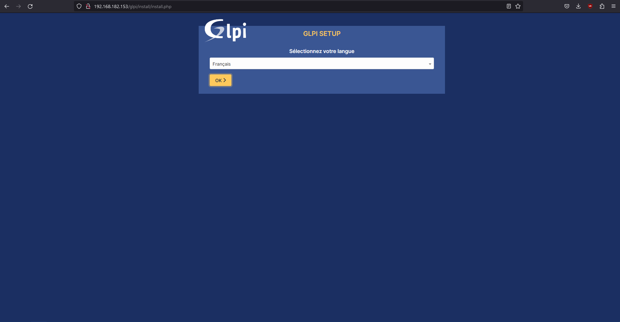

Choisir le langage : Français!

J'ai lu et ACCEPTE les termes de la licence énoncés ci-dessous

Installer

Continuer (Oui)

Pour la chaîne de connexion :

Serveur SQL (MariaDB ou MySQL) : localhost

Utilisateur SQL : glpiuser

Mot de passe SQL : password

Choisir la base de données "glpidb" puis suivant

Finalisation de GlPI, Continuer

Utiliser GLPI :

Login : glpi/glpi

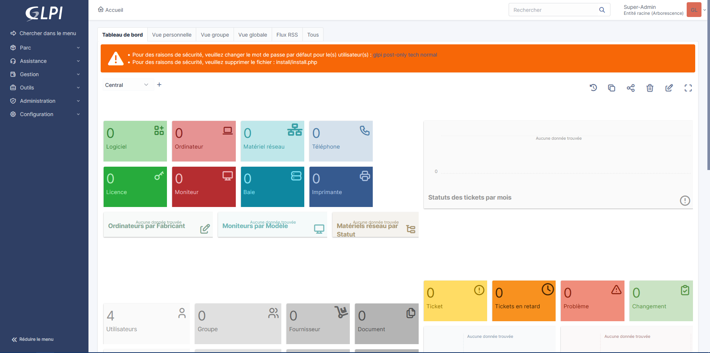

Gestion des alertes de sécurités :

Changer le MDP pour les 4 utilisateurs par défaut, cliquez sur chaque utilisateurs pour attribuer et confirmer  un nouveau MDP.

Renommer le fichier install.php:

mv   /var/www/html/glpi/install/install.php   /var/www/html/glpi/install/install.old

## Synchronisation GLPI/OCS

Installer le plugin OCS|GLPI permettant de synchroniser GLPI avec la solution d'inventaire OCS Inventory :

Sur la machine OCS-GLPI :

1-     Se positionner dans le répertoire plugins de glpi

cd    /var/www/html/glpi/plugins

2-     Téléchargez le plugin

wget  <https://github.com/pluginsGLPI/ocsinventoryng/releases/download/2.0.2/glpi-ocsinventoryng-2.0.2.tar.bz2>

3-   Décompressez

tar xvjf glpi-ocsinventoryng-2.0.2.tar.bz2

4- RDV : interface de Web de GLPI, menu Configuration puis Plugins pour Installer puis activer le plugin

Puis

Menu, Outils, OCSInventory NG, ajouter un serveur OCSNG

Serveur :  OCS NG

Hôte : localhost

Base de données : ocsweb

Utilisateur :ocs

Mot de passe : ocs

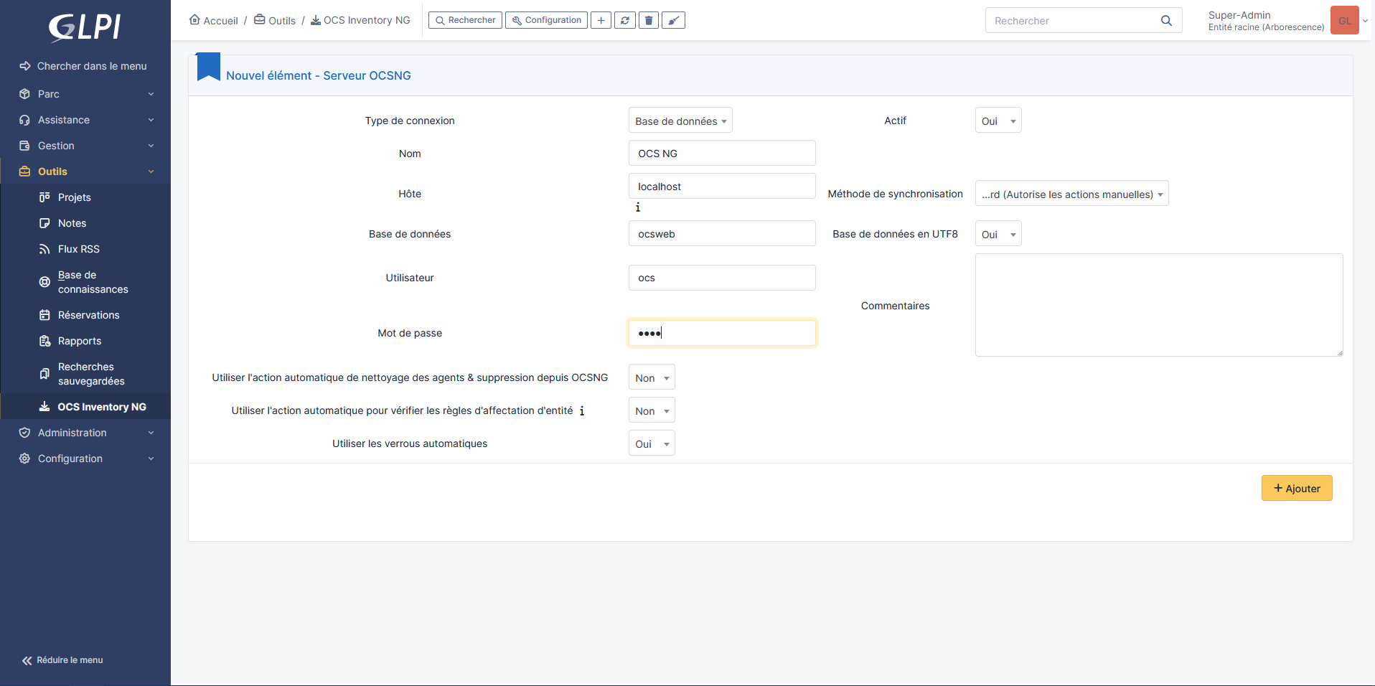

Puis Ajouter

5- RDV l'interface Web d'OCS pour activer (mettre à On) l'option TRACE_DELETED dans le menu configuration puis configuration générale puis server.

Pour importer l'inventaire réalisé par OCS :

Rendez vous interface Web GLPI ->Outils -> OCS Inventory NG-> Onglet import de l'inventaire -> Importation de nouveaux ordinateurs -> Importer.

Vous devez voir l'ensemble des machines inventoriées par OCS (les 2 VMs dans notre cas)

## Connexion LDAP

Attention : votre serveur LDAP doit être allumé !!

Depuis l'interface Web de GLPI :

Menu Configuration -> Authentification

Choisir  Annuaires LDAP

        Préconfiguration : Active Directory

        Renseigner un nom : LiaisonLDAP

        Serveur : IP du serveur LDAP

        BaseDN : DC=stadiumcompany,DC=local

        DN du compte : CN=Administrateur,CN=Users,DC=stadiumcompany,DC=local

        Mot de passe : de votre du compte Admin du serveur LDAP

        Dans la boite à liste  Actif : choisir Oui

        Serveur par défaut : Oui

Sauvegarder puis tester (menu) pour vérifier, vous devez lire test réussi.

Allez dans le menu Configuration, Authentification Annuaire LDAP pour cliquer sur le + (ajouter).

Renseigner les élément LDAP, enregistrer.

RDV menu Administration, Utilisateurs, Liaison annuaire LDAP puis

importation de nouveaux utilisateurs, rechercher puis ajouter/importer.

